中社卫协培〔2016〕18号

关于举办基层医疗机构内部运营机制管理培训的通知

各有关单位：
为加强社区卫生服务机构基本公共卫生及基本医疗服务的能力，顺应医改对基层医疗卫生机构的要求，积极向全国推广基本公共卫生和基本医疗发展方面的经验和做法，中国社区卫生协会拟于2016年5、6月在协会培训基地——福建省泉州市丰泽区丰泽街道社区卫生服务中心举办两期“基层医疗机构内部运营机制管理培训班”，项目编号：2016-15-02-312（国）。现将具体事项通知如下：
一、培训时间
第一期：2016年5月17-19日，5月16日报到, 5月20日撤离。
第二期：2016年6月21-23日，6月20日报到, 6月24日撤离。
二、报到及培训地点
报到地点：福建省泉州市丰泽区泉州友德大酒店。
地址：福建省泉州市丰泽区刺桐路与广电路交叉路口。
电话：0595-28991999。
培训地点: 福建省泉州市丰泽区丰泽街道社区卫生服务中心。
地址：福建省泉州市丰泽区刺桐路霞淮街1号。
电话：0595-22571852。
三、举办单位
主办单位：中国社区卫生协会
承办单位：泉州市丰泽区丰泽街道社区卫生服务中心
四、培训对象
卫计局社区卫生机构管理负责人、社区卫生服务机构基本公共卫生服务负责人或者团队长、社区卫生服务机构全科团队医生、护士及其他成员。本次培训计划招生50人，按报名先后顺序，报满即止。
五、培训内容
基本公共卫生日常化管理机制的建立与推进、基本医疗和基本公共卫生并重；促进社区卫生服务综合发展、社区慢病一体化服务解决方案；基层医疗机构绩效管理机制实践与探索等。
六、其他事宜
1.收费标准:培训费用1080元/人，含培训费、资料费、餐费。食宿统一安排，住宿费自理。培训费可现场缴纳（只收取现金），或汇款至中国社区卫生协会（账号：344159359226，开户行：中国银行北京雅宝路支行，汇款时请留言**中心多少人，参加丰泽中心运营机制培训班），报到时必须凭汇款凭证原件或者复印件，统一开具报销凭证（发票抬头以汇款凭证上的付款人名称为准）。中国社区卫生协会团体会员或个人会员报到时提供会员证复印件可享受八折优惠。
2. 培训结束后经考核合格授予国家级继续医学教育I类学分，并颁发中国社区卫生协会结业证书。
3. 第一期请于2016年5月16日前，第二期请于2016年6月19日前将报名回执传真或E-mail至泉州市丰泽街道社区卫生服务中心。
4. 有关详情请查询中国社区卫生协会网站www.chs.org.cn，或关注协会微信chacweixin进行了解。
5. 联系人及联系方式
泉州市丰泽区丰泽街道社区卫生服务中心 张嫚嫚
电话：0595-22571852 手机：18900360091 18900360093
邮箱：fzct999@163.com
传真：0595-22537286
附件：1. 基层医疗机构内部运营机制管理培训班日程安排
2. 基层医疗机构内部运营机制管理培训班地址及乘车路线
3. 基层医疗机构内部运营机制管理培训班回执

中国社区卫生协会
2016年4月12日

附件1
基层医疗机构内部运营机制管理培训班日程安排

时间 |  | 内 容
5月16日 |  | 14：30开始报到
5月17日  （星期二） | 08:30-09:00 | 摸底考试
5月17日  （星期二） | 09:00-09:15 | 开班仪式
5月17日  （星期二） | 09:15-09:30 | 合影
5月17日  （星期二） | 09:40-11:40 | 丰泽区基本公共卫生管理机制及亮点  福建省泉州市丰泽区卫生计生局 史丽萍
5月17日  （星期二） | 14:30-16:30 | 基本公共卫生常化管理机制的建立与推进  丰泽区疾病控制中心 王晓森
5月17日  （星期二） | 16:40-17:30 | 现场交流互动  丰泽街道社区卫生服务中心 柳建忠
5月18日  （星期三） | 08:00-10:00 | 竞争上岗，优化组合，强化全科团队建设  丰泽街道社区卫生服务中心 王 昀
5月18日  （星期三） | 10:10-12:00 | 创新社区健康促进方式方法的探讨  三明市沙县凤岗街道社区卫生服务中心 吴新祯
 | 14:00-16:00 | 基本医疗与基本公共卫生协同发展机制探索  丰泽街道社区卫生服务中心 柳建忠
 | 16:10-17:40 | 分工协作，优化慢病防控机制  厦门市石塘社区卫生服务中心 林登科
5月19日  （星期四） | 08:00-10:00 | 合理利用医疗保险资源，完善特殊病种管理  丰泽区北峰街道社区卫生服务中心 阮伏龙
5月19日  （星期四） | 10:10-12:00 | 中医药服务与信息化建设相结合的实践探索  福州台江区洋中社区卫生服务中心 陈忠辉
5月19日  （星期四） | 14:30-17:00 | 基层医疗机构绩效管理机制实践与探索  丰泽街道社区卫生服务中心 柳建忠
5月20日  （星期五） | 08:30-11:00 | 社区卫生服务机构分组交流、演讲、结业考试、颁发结业证书

附件2
基层医疗机构内部运营机制管理培训班地址及乘车路线
报到地点：泉州市友德大酒店
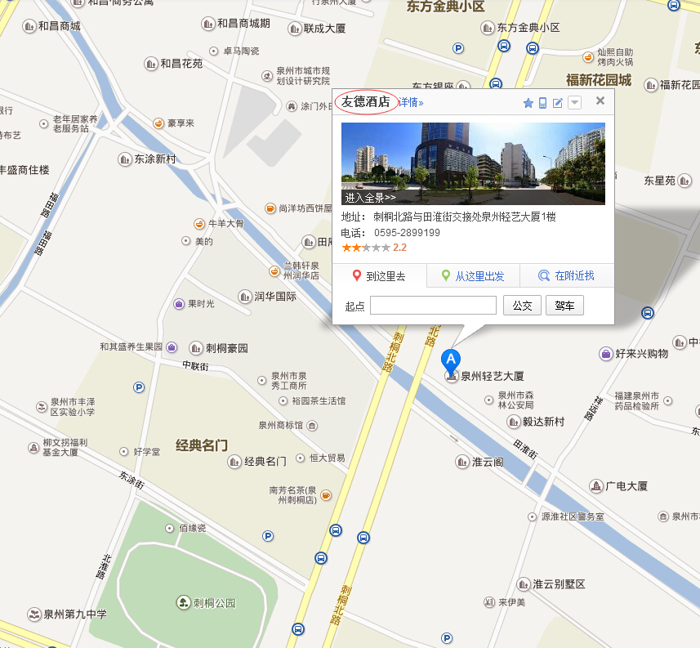
地址：泉州市刺桐路与广电路交叉路口 （图中标）处

1.泉州动车站——友德酒店 公交车、打的路线参考
方案1：乘坐3路公交车，从泉州动车站附近的“高铁泉州火车站” 上车在第28站“丰泽街口站” 下车，步行220米到达友德酒店。
方案2：打车费用: 29元(按驾车的最短路程计算)。
2.泉州客运中心站——友德酒店 公交车、打的路线参考
方案1：22路“客运中心站东门站” 上车，途经4站于”祥业花园站”下车，步行230米到达友德酒店。
方案2：202路“客运中心站”上车，途经4站于“丰泽街口站” 下车，步行420米到达友德酒店。
打车费用: 9元(按驾车的最短路程计算)。
3.晋江机场
建议打车直接到泉州友德大酒店。

附件3
基层医疗机构内部运营机制管理培训班报名回执
单位名称 |  |  |  |  |  |  | 通讯地址
联系人 |  |  |  |  | 联系电话 |  |  |  |  | 邮编
E-mail |  |  |  |  |  |  | 传真
姓 名 | 性别 | 民族 | 职称 | 职务 | 学历 | 手机/电话 |  |  | 邮箱 |  |  | 住宿
 |  |  |  |  |  |  |  |  |  |  |  | □
 |  |  |  |  |  |  |  |  |  |  |  | □

